题目说明：用户可以通过网上国网APP随时查看办电进度，实现业务受理、方案答复、配套项目立项、行政许可办理、配套物资供应、配套工程实施、竣工验收、停送电管理等业扩报装环节“可视”。
一、用电报装全流程线上办理的文件支撑
《泰安市能源局 国网泰安供电公司进一步简化“获得电力”创新突破行动配套措施》(泰能字〔2021〕56号)（全文见附件1）
网址链接：
http://www.taian.gov.cn/art/2021/10/20/art_214308_10301827.html

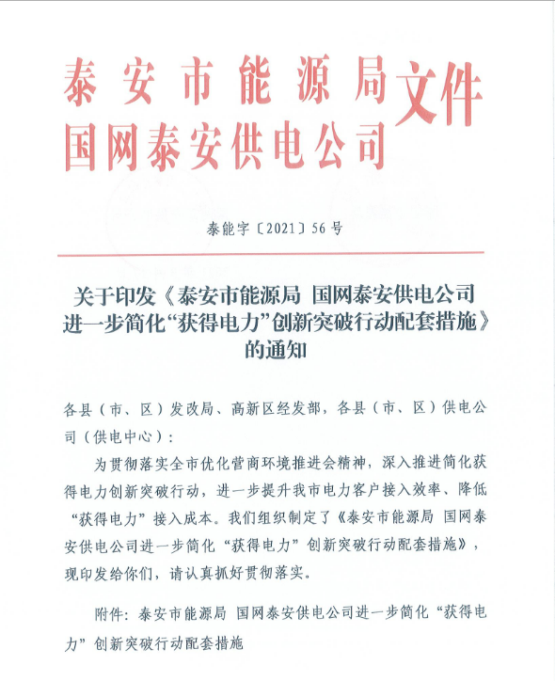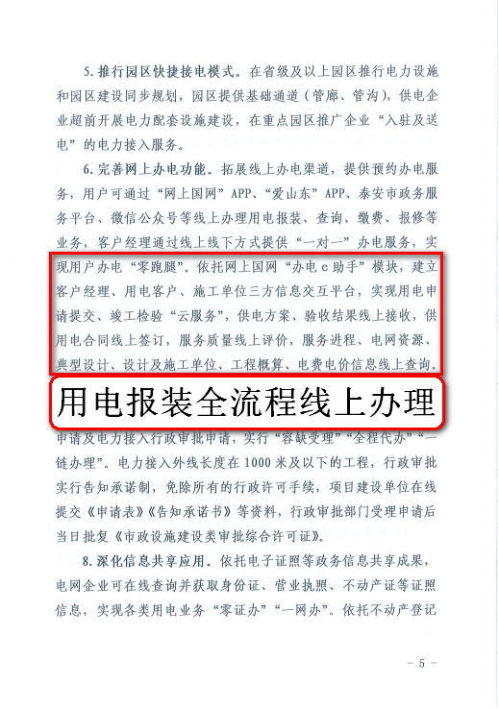

二、关于用电报装全流程进度线上查询的平台展示

